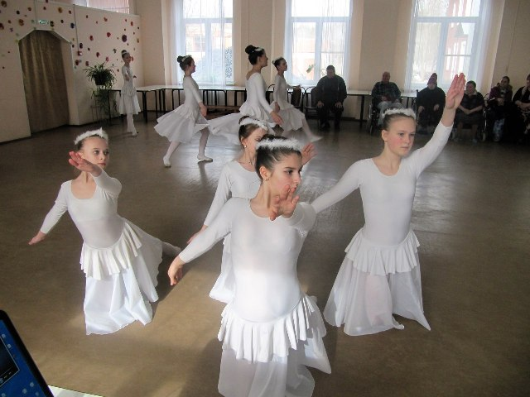
Добрый концерт
28 марта 2017 года приятным весенним сюрпризом для пациентов и работников ПНИ стал концерт «Дадим шар земной детям», подготовленный обучающимися коллективов художественного отдела Центра детского и юношеского творчества.
Такие творческие подарки от детей Центра стали хорошей традицией. Здесь, в ПНИ, нам всегда очень рады! Мы стараемся как можно чаще навещать пожилых и одиноких людей, ограниченных в передвижении по городу и радовать своими выступлениями, новыми концертными номерами. Нежное и светлое чувство они испытывают при соприкосновении с искусством и с детским творчеством. Выступление каждого участника программы зрители встречают очень тепло и доброжелательно. И в этот раз они смеялись, когда на сцене артисты показывали юмористические сценки, подпевали вместе с юными исполнителями знакомые песни, долго аплодировали танцорам и чтецам.
В этот день на сцене можно было увидеть волшебный «Весенний вальс» и танец «Журавли» в исполнении обучающихся старшей группы хореографического коллектива «Калейдоскоп» (педагог дополнительного образования Сорокина Э.Ю.). Никого не оставил равнодушным зажигательный русский танец «А я чайничала» и яркий восточный танец – подарок от девочек средней группы коллектива. В очередной раз поразили своим талантом и исполнительским мастерством вокалисты «ДоМиСольки» (руководитель Томас И.В.). Юные театралы из детского объединения «Буратино» (педагог Бондарева Н.И.), на случай, «если ты остался дома без родителей, один…» дали несколько «Вредных советов» Г.Остера. Самыми весёлыми были выступления театральных коллективов «Кумир» (педагог Валялкина Л.А.) и «Ассорти» (руководитель Матвеева А.В.) с номерами «Снимается кино» и «Весенние истории».
Обучающиеся Центра с удовольствием готовятся к таким концертам, они не могут оставаться безразличными к судьбам одиноких людей, детям важна оценка такого зрителя. Спасибо руководителям коллективов, подготовивших прекрасные концертные номера, за вклад в общее доброе дело!

Заведующий худож. отделом Бондарева Н.И.
